**Laporan Dokumentasi**

**Kelompok 23 :**

535240157 MECKY ALVIN TANUWIDJAYA

535240128 GERALDINE RAPHAEL SIDAURUK

**Nama Aplikasi: Konversi Panjang**

**Fungsi:**

Aplikasi web ini digunakan untuk mengkonversi nilai panjang dari satu satuan ke satuan lain (misalnya meter ke kilometer, inci ke cm, dll).

**Struktur File:**

index.html : Menyediakan struktur dasar halaman (form input, dropdown, tombol, hasil).

script.js : Mengolah input pengguna, melakukan perhitungan konversi satuan panjang, lalu menampilkan hasil.

style.css : Memberikan desain tampilan agar lebih menarik (warna, font, animasi, layout).

**Cara Kerja:**

1.Pengguna memasukkan angka ke dalam input.

2.Memilih satuan asal (dari) dan satuan tujuan (ke).

3.Menekan tombol Konversi.

4.JavaScript menghitung dengan mengubah satuan asal ke meter dulu, lalu dari meter ke satuan tujuan.

5.Hasil ditampilkan dengan efek animasi.

**Dokumentasi penggunaan:**

1. Tampilan awal

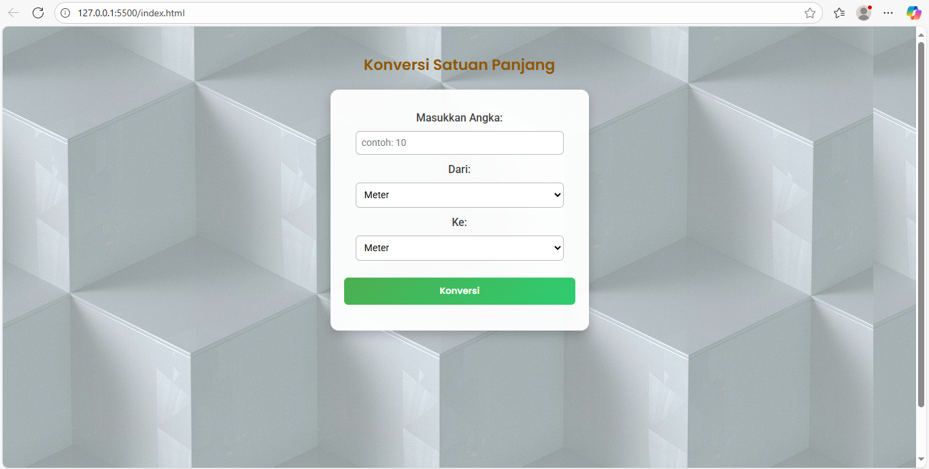

Pada tampilan awal *user* atau pengguna dapat memasukan angka, satuan awal dan satuan akhir yang ingin dikonversi.

1. Contoh penggunaan

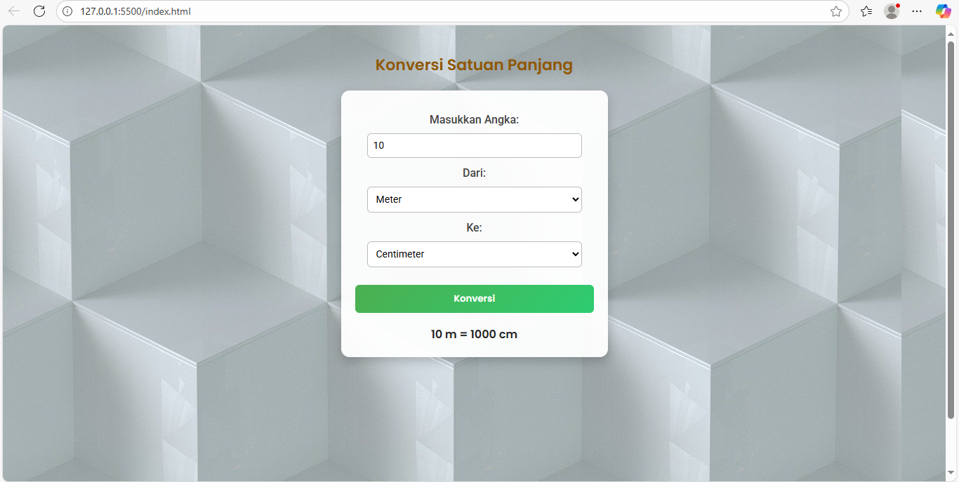

Pada contoh penggunaan kita menggunakan angka 10 dikonversi dari meter ke centimeter. Hasilnya dapat kita lihat pada tampilan halaman diatas.

Kami mengerjakan aplikasi web ini menggunakan teori konversi yang mana angka yang dimasukan *user* akan dikonversi ke meter terlebih dahulu baru dikonversi ke satuan Panjang yang lain. Menggunakan teori perhitungan konversi ke meter terlebih dahulu untuk memudahkan konversi ke satuan lain dan kami implementasikan dalam kode program, Kami menggunakan background cube untuk membuat tampilan web lebih menarik,